День 1 (05.06.18)
Правило работы и ТБ в
санитарно-гигиенической лаборатории.
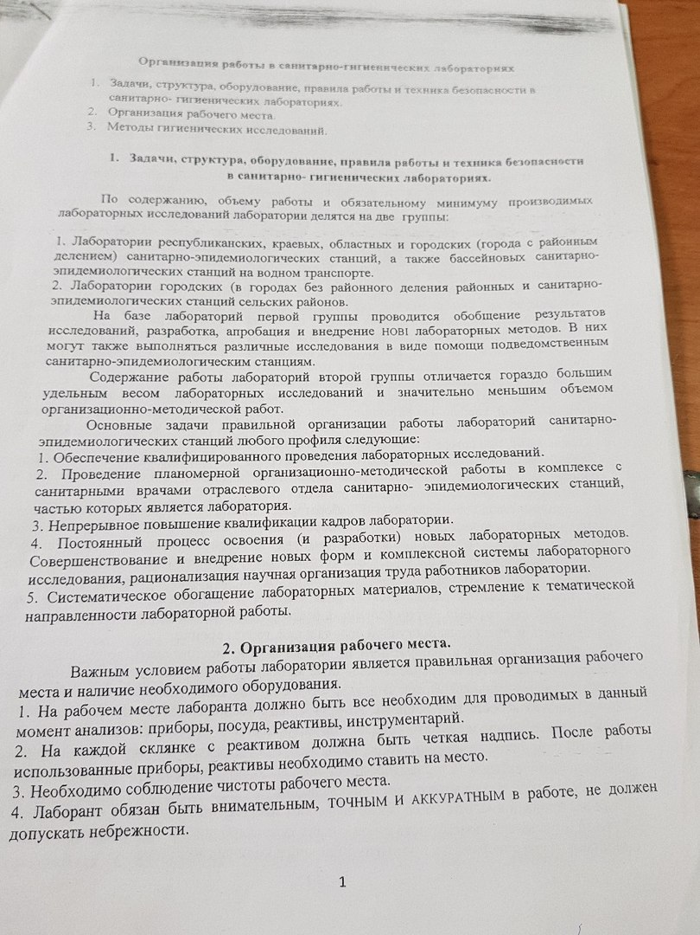
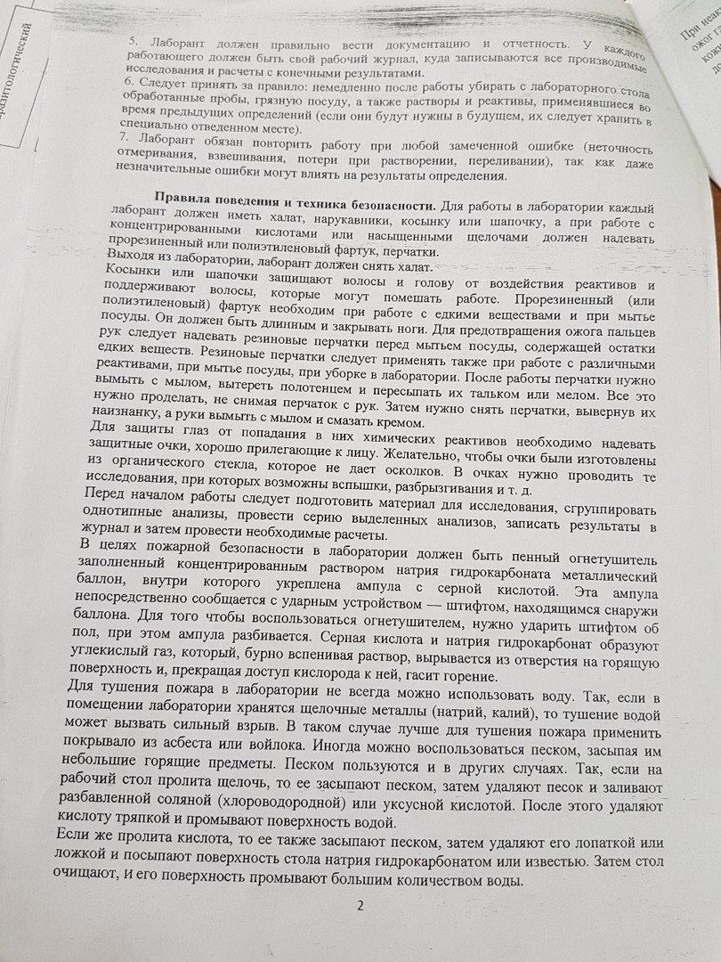

Изучение ФЗ №-52
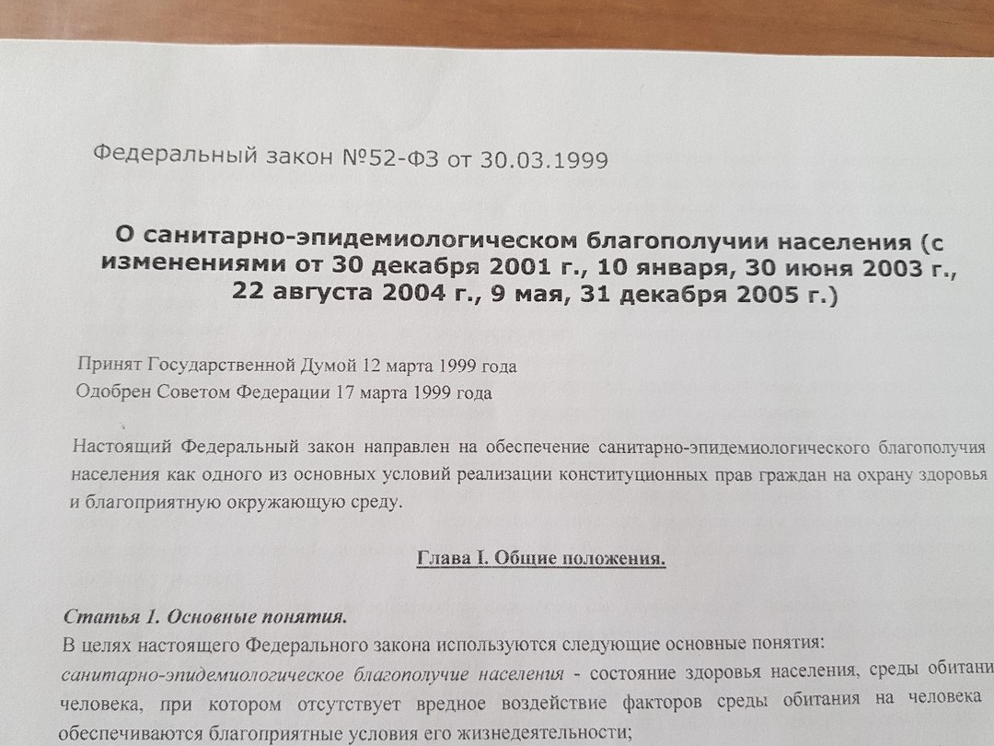

День 2 (06.06.18)
Отбор проб воды централизованного водоснабжения.
Пробы отбирают с целью получения отдельной пробы отражающей качество исследуемой воды. Отбор проб проводится для: исследования качества воды для принятия корректирующих мер при обнаружении изменений идентифицирования источников загрязнения водного объекта определения состава и свойств воды по показателям, регламентированным в нормативных документах Место отбора проб и периодичность отбора устанавливают в соответствии с программой исследования в зависимости от водного объекта. Объем взятой пробы должен соответствовать установленному количеству в нормативных документах на метод определения конкретного показателя с учетом количества определяемых показателей и возможности проведения повторного исследования. Метод отбора проб выбирают в зависимости от типа воды, глубины пробоотбора, цели исследований и перечня определяемых показателей с таким расчетом, чтобы исключить (свести к минимуму) возможные изменения определяемого показателя в процессе отбора. Пробы воды должны быть исследованы в течение установленных сроков с соблюдением условий хранения. Выбранный метод подготовки отобранных проб к хранению должен быть совместим с методом определения конкретного показателя, установленного в нормативных документах. При этом, если в нормативном документе на метод определения указаны условия хранения проб, то следует соблюдать условия хранения проб, регламентированные в нормативных документах. О длительности хранения пробы воды делают отметку в протоколе испытаний. При нарушении условий транспортирования или хранения исследование пробы проводить не рекомендуется. Все процедуры отбора проб должны быть строго документированы. Записи должны быть четкими, осуществлены надежным способом, позволяющим провести идентификацию пробы в лаборатории без затруднений. При отборе проб должны строго соблюдаться требования безопасности, отвечающие действующим нормам и правилам . Требования к оборудованию для отбора проб Критериями для выбора емкости, используемой для отбора и хранения проб, являются: предохранение состава пробы от потерь определяемых показателей или от загрязнения другими веществами; устойчивость к экстремальным температурам и разрушению; способность легко и плотно закрываться, необходимые размеры, масса, форма, пригодность к повторному использованию; светопроницаемость; возможность проведения очистки и обработки стенок, устранения поверхностного загрязнения тяжелыми металлами и радионуклидами. Можно использовать одноразовые емкости для отбора проб. Для отбора твердых и полужидких проб используют кружки или бутылки с широким горлом. Емкости для проб на паразитологические показатели должны быть оснащены плотно закрывающимися пробками. Не допускается отбор проб в открытые емкости типа ведра. Емкости с закручивающимися крышками, узким и широким горлом должны быть снабжены инертными пластмассовыми или стеклянными пробками. Не допускается применять резиновые прокладки и смазку, если емкость предназначена для отбора проб с целью определения органических и микробиологических показателей. Для хранения проб, содержащих светочувствительные ингредиенты (включая морские водоросли), применяют емкости из светонепроницаемого или не актиничного стекла с последующим размещением их в светонепроницаемую тару на весь период хранения пробы. Емкости для проб, предназначенных для определения микробиологических показателей, должны: выдерживать высокие температуры при стерилизации (в том числе пробки и защитные колпачки); предохранять от внесения загрязнений; изготовляться из материалов, не влияющих на жизнедеятельность микроорганизмов; иметь плотно закрывающиеся пробки (силиконовые или из других материалов) и защитные колпачки (из алюминиевой фольги, плотной бумаги). Пробы отбирают вручную специальными приспособлениями или с применением автоматизированного оборудования . Транспортирование проб и приемка проб в лаборатории Для сведения к минимуму изменений состава проб воды в течение времени, необходимого на отбор, подготовку, упаковку, транспортирование и хранение проб, эти процедуры следует выполнять в возможно короткий промежуток времени. Если контакта пробы с воздухом следует избегать, то емкость следует заполнить водой полностью и затем немедленно герметично закрыть. Если пробу требуется энергично перемешать, прежде чем взять порцию для анализов, емкость не следует заполнять полностью. Если проба подлежит фильтрованию сразу же после ее отбора (чтобы предотвратить любые возможные изменения в составе пробы), используют методы фильтрования, которые должны соответствовать нормативным документам на метод определения показателя. При этом следует избегать загрязнения горловины емкости и пробки. В случае консервации проб воды в протоколе испытаний делается отметка о способе консервации. Для доставки в лабораторию емкости с пробами упаковывают в тару, обеспечивающую их сохранность и предохраняющую от резких перепадов температур. Емкости с пробами упаковывают таким образом, чтобы упаковка не влияла на состав пробы и не приводила к потерям определяемых показателей при транспортировании, а также защищала емкости от возможного внешнего загрязнения и поломки. При транспортировании емкости размещают внутри тары (контейнера, ящика, футляра и т.п.), препятствующей загрязнению и повреждению емкостей с пробами. Тара должна быть сконструирована так, чтобы препятствовать самопроизвольному открытию пробок емкостей. Пробы, подлежащие немедленному исследованию, группируют отдельно и отправляют в лабораторию. Пробы, поступающие в лабораторию для исследования, должны быть зарегистрированы в журнале учета с обязательным указанием числа емкостей для каждой пробы. Пробы хранят в условиях, исключающих любое загрязнение емкостей для отбора проб и предотвращающих любое изменение в составе проб (например, рефрижераторные камеры, прохладные и темные помещения).
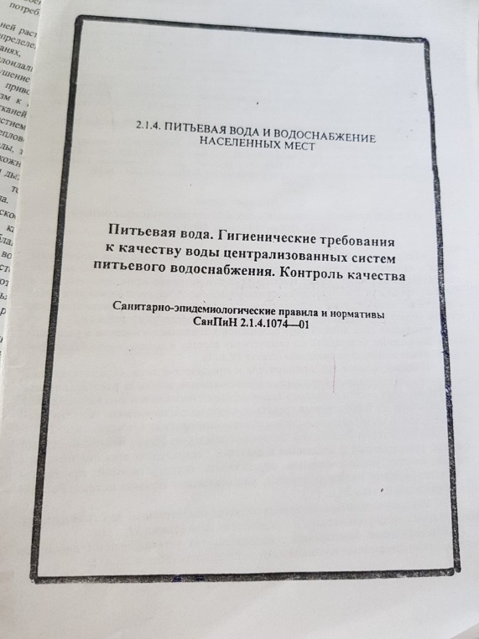

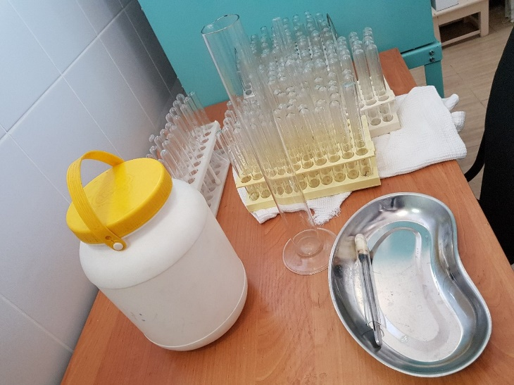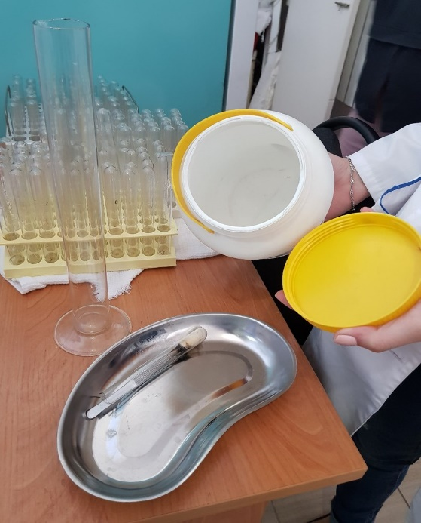

День 3 (07.06.18)
Отбор проб почвы
Точечные пробы отбирают на пробной площадке из одного или нескольких слоев или горизонтов методом конверта, по диагонали или любым другим способом с таким расчетом, чтобы каждая проба представляла собой часть почвы, типичной для генетических горизонтов или слоев данного типа почвы. Количество точечных проб должно соответствовать ГОСТ 17.4.3.01-83.
Точечные пробы отбирают ножом или шпателем из прикопок или почвенным буром.
Объединенную пробу составляют путем смешивания точечных проб, отобранных на одной пробной площадке.
Для химического анализа объединенную пробу составляют не менее, чем из пяти точечных проб, взятых с одной пробной площадки. Масса объединенной пробы должна быть не менее 1 кг.
Для контроля загрязнения поверхностно распределяющимися веществами – нефть, нефтепродукты, тяжелые металлы и др. – точечные пробы отбирают послойно с глубины 0-5 и 5-20 см массой не более 200 г каждая.
Для контроля загрязнения легко мигрирующими веществами точечные пробы отбирают по генетическим горизонтам на всю глубину почвенного профиля.
При отборе точечных проб и составлении объединенной пробы должна быть исключена возможность их вторичного загрязнения.
Точечные пробы почвы, предназначенные для определения тяжелых металлов, отбирают инструментом, не содержащим металлов. Перед отбором точечных проб стенку прикопки или поверхность керна следует зачистить ножом из полиэтилена или полистирола или пластмассовым шпателем.
Точечные пробы почвы, предназначенные для определения летучих химических веществ, следует сразу поместить во флаконы или стеклянные банки с притертыми пробками, заполнив их полностью до пробки.
Точечные пробы почвы, предназначенные для определения пестицидов, не следует отбирать в полиэтиленовую или пластмассовую тару.
Для бактериологического анализа с одной пробной площадки составляют 10 объединенных проб. Каждую объединенную пробу составляют из трех точечных проб массой от 200 до 250 г каждая, отобранных послойно с глубины 0-5 и 5-20 см.
Пробы почвы, предназначенные для бактериологического анализа, в целях предотвращения их вторичного загрязнения следует отбирать с соблюдением условий асептики: отбирать стерильным инструментом, перемешивать на стерильной поверхности, помещать в стерильную тару.
Для гельминтологического анализа с каждой пробной площадки берут одну объединенную пробу массой 200 г, составленную из десяти точечных проб массой 20 г каждая, отобранных послойно с глубины 0-5 и 5-10 см. При необходимости отбор проб проводят из глубоких слоев почвы послойно или по генетическим горизонтам.
Все объединенные пробы должны быть зарегистрированы в журнале и пронумерованы. На каждую пробу должен быть заполнен сопроводительный талон в соответствии с обязательным приложением 3.
В процессе транспортировки и хранения почвенных проб должны быть приняты меры по предупреждению возможности их вторичного загрязнения.
Пробы почвы для химического анализа высушивают до воздушно-сухого состояния по ГОСТ 5180-75. Воздушно-сухие пробы хранят в матерчатых мешочках, в картонных коробках или в стеклянной таре.
Пробы почвы, предназначенные для определения летучих и химически нестойких веществ, доставляют в лабораторию и сразу анализируют.
Пробы почвы, предназначенные для бактериологического анализа, упаковывают в сумки-холодильники и сразу доставляют в лабораторию на анализ. При невозможности проведения анализа в течение одного дня пробы почвы хранят в холодильнике при температуре от 4 до 5С не более 24 ч.
При анализе на кишечные палочки и энтерококки пробы почвы хранят в холодильнике не более 3 сут.
Пробы почвы, предназначенные для гельминтологического анализа, доставляют в лабораторию на анализ сразу после отбора. При невозможности немедленного проведения анализа пробы хранят в холодильнике при температуре от 4 до 5С.
Для исследования на яйца биогельминтов почву без обработки хранят не более7 сут., для исследования на яйца геогельминтов – не более 1 мес. При хранении проб для предотвращения высыхания и развития личинок в яйцах геогельминтов почву увлажняют и аэрируют один раз в неделю, для чего пробы вынимают из холодильника и оставляют на 3 ч при комнатной температуре, увлажняют водой по мере потери влаги и снова помещают для хранения в холодильник.
При необходимости хранения проб почвы более месяца применяют консервирующие средства: почву пересыпают в кристаллизатор, заливают раствором формалина с массовой долей 3%, приготовленным на изотоническом растворе натрия хлористого с массовой долей 0,85% (жидкость Барбагалло), или раствором соляной кислоты с массовой долей 3%, а затем ставят в холодильник.

День 4 (08.06.18)

Отбор проб воды из р. Енисея на органолептические показатели

Определение органолептических показателей воды является важным этапом ее анализа на пригодность для питья и санитарных нужд. Органолептическими свойствами воды называются те ее параметры, которые воспринимаются органами чувств человека и оцениваются по интенсивности их восприятия. К ним относятся вкус и привкус, запах, окраска, мутность и др. Несоответствие этих параметров воды оптимальным, как правило, является основанием для более тщательного химического анализа. Прозрачность воды Под прозрачностью воды понимается ее способность пропускать свет и делать видимыми предметы, находящиеся на определенной глубине. Прозрачность воды определяется количеством содержащихся в ней механических примесей. В лаборатории количественное определение прозрачности производят в приборе, представляющем градуированный цилиндр со съемным плоским пришлифованным дном. Менее точно определение прозрачности может быть произведено в цилиндре Геннера. Исследуемую воду перед определением хорошо взбалтывают и наливают в цилиндр. Затем ставят цилиндр неподвижно над шрифтом для определения прозрачности так, чтобы шрифт находился в 4 см от дна. Добавляя или отливая воду из цилиндра, находят предельную высоту столба воды, при которой возможно чтение шрифта. Для измерения уровня мутности воды была предложена имитирующая каолиновая шкала. Это набор суспензии белой глины (каолина) в дистиллированной воде. Содержание каолина в суспензиях колеблется от 0,1 до 0,5 мг/л. Мутность воды измеряют в миллиграммах на литр посредством сравнения ее оптической плотности с плотностью стандартных растворов каолина. Раньше эти сравнения производили визуально. Сегодня используют нефелометры, спектрофотометры и фотоколориметры. Определение производят в хорошо освещенном помещении на расстоянии 1 м от окна, не на прямом свету. Прозрачность воды выражается в сантиметрах высоты столба с точностью до 0,5 см. Шрифт используется стандартный (ГОСТ 3351 – 46). Прозрачность питьевой воды должна быть не менее 30 см, а воды плавательных бассейнов – 20 см. Запах воды Наличие запаха у питьевой или природной воды может быть связано либо с наличием в ней разлагающихся органических веществ, либо с присутствием химических загрязнителей. Например, сероводородный запах (запах «тухлых яиц») свидетельствует о неблагоприятном микробиологическом состоянии воды. Фенольный или смоляной запах могут свидетельствовать о загрязнении промышленными стоками. Хлорный запах говорит о избыточной концентрации (более 0,6 мг/л) активного хлора, используемого для обеззараживания питьевой воды и воды бассейнов. В химической лаборатории запах воды определяют при нагревании ее до температуры 60°С. Характер запаха выражается описательно: без запаха, сероводородный, болотный, гнилостный, плесневый и т. п. Интенсивность запаха оценивают по пятибалльной шкале (0 – нет, 1 – очень слабый, 2 – слабый, 3 – заметный, 4 – отчетливый, 5 – очень сильный). Качественной можно считать лишь такую воду, которая, по мнению потребителей, не имеет запаха. Обычные люди не чувствуют запаха интенсивностью 0 и 1 балл по пятибалльной шкале. Запах интенсивностью 2 балла чувствуют лишь некоторые потребители (до 10% населения), и лишь в том случае, если обратить на это их внимание. При повышении интенсивности запах становится ощутимым для всех потребителей без какого-либо предупреждения. Поэтому интенсивность запаха питьевой водопроводной воды не должна превышать 2 баллов. Кроме того, следует учитывать, что воду подогревают для приготовления горячих напитков и первых блюд, а это может привести к усилению ее запаха. Именно поэтому питьевая вода должна иметь запах интенсивностью не выше 2 баллов при температуре как 20°С, так и 60 °С, что отражено в государственном стандарте на питьевую водопроводную воду (ГОСТ 2874-82 и СанПиН 2.1.4.1074-01). Вкус и привкус Вкус воды зависит от ее температуры, содержания в ней газов и растворенных веществ. Появление специфического вкуса у питьевой воды может свидетельствовать о ее загрязнении, например, органическим веществами. Для того, чтобы определить вкус, воду подогревают примерно до 30°С, набирают в рот около 15 мл и держат во рту несколько секунд; не проглатывая. Один и тот же вкус или привкус может иметь разную интенсивность. Поэтому для характеристики интенсивности вкусов и привкусов воды была предложена пятибалльная шкала, аналогичная пятибалльной шкале интенсивности запахов. Качественной можно считать только такую воду, которая, по оценке потребителей, не имеет вкуса и привкуса. Обычные люди не ощущают вкус и привкус интенсивностью 0 и 1 балл. Вкус и привкус интенсивностью 2 балла чувствуют только некоторые потребители (до 10% населения), и лишь при условии предупреждения, то есть если обратить на это их внимание. При повышении интенсивности вкус и привкус становятся ощутимыми для всех потребителей без какого-либо предупреждения. Поэтому интенсивность вкуса и привкуса питьевой водопроводной воды не должна превышать 2 баллов, что отражено в государственном стандарте на питьевую водопроводную воду (ГОСТ 2874-82 и СанПиН 2.1.4.1074-01).

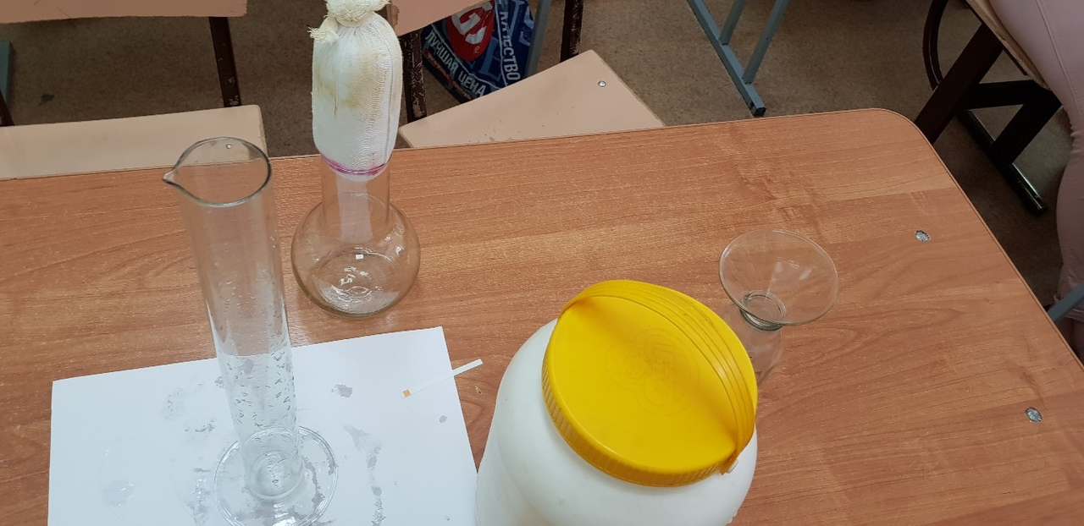

День 5 (11.06.2018)

Оценка шума и вибрации
Для оценки параметров шума на постоянных рабочих местах производственных помещений измерения производятся в точках, соответствующих установленным постоянным местам. Если рабочие места не постоянные, то измерения следует производить в нескольких точках так, чтобы охватить возможно большую часть рабочей зоны. Количество замеров в каждой точке измерения – не менее трех. Для оценки шумового режима в производственных помещениях следует количество и расположение точек измерения принимать:
а) для помещений с однотипным технологическим оборудованием – не менее чем на трех постоянных рабочих местах или на трех соответствующих участках рабочей зоны при непостоянных рабочих местах;
б) для помещений с групповым размещением однотипного технологического оборудования – на постоянном месте или соответствующем участке рабочей зоны, в центре каждой группы оборудования;
в) для помещений со смешанным размещением разнотипного технологического оборудования – не менее чем на трех постоянных рабочих местах или соответственно на трех участках рабочей зоны для каждого типа оборудования;
г) для помещений с одиночно работающим технологическим оборудованием – на постоянном рабочем месте или соответственно в рабочей зоне этого оборудования. Измерения выполняют по ГОСТ 12.1.050-86ССБТ. «Методы изменения шума на рабочих местах».
Применяют различное оборудование для измерения постоянных и непостоянных шумов.
Для измерений шума следует применять шумомеры 1-гоили второго класса с октавными (третьоктавными) электрическими фильтрами. Аппаратура, используемая для измерений, должна иметь действующие свидетельства о государственной поверке.
Для измерения постоянного шума используют шумомеры типа ИШВ1,ВШВ-003,ШВК-12209 и др.
Для измерения непостоянных шумов применяют специальные интегрирующие шумомеры ШИН-01,2222, 2226 и др.
Они измеряют эквивалентный (по энергии) уровень звука, выраженный в дБА и оказывающих такое же влияние на слуховой аппарат, как и постоянный шум.
Определение шума на рабочих местах производят с целью установления фактических его уровней и сравнения их с требованиями стандарта, выявления рабочих мест и зон с повышенным уровнем шума и определения величины его превышения, а также получения исходных данных для разработки мероприятий по улучшению условий труда и оценки эффективности данных мероприятий. Методика измерений параметров шума в производственных помещениях регламентирована ГОСТ 12.1.050-86.
Основными показателями, характеризующими шумовую обстановку на рабочих местах, являются: уровни звукового давления на среднегеометрических частотах октавных полос (дБ); уровни звука (дБА); эквивалентные уровни звука (дБА).

При проведении измерений:
Микрофон следует располагать на высоте 1,5 м над уровнем пола или рабочей площадки (если работа выполняется стоя) или на высоте уха человека, подвергающегося воздействию шума (если работа выполняется сидя). Микрофон должен быть ориентирован в направлении максимального уровня шума и удален не менее чем на 0,5 м от оператора, проводящего измерения.
Для оценки шума на постоянных рабочих местах измерения следует проводить в точках, соответствующих установленным постоянным местам.
Для оценки шума на непостоянных рабочих местах измерения следует проводить в рабочей зоне в точке наиболее частого пребывания работающего.
При проведении измерений октавных уровней звукового давления переключатель частотной характеристики прибора устанавливают в положение "фильтр". Октавные уровни звукового давления измеряют в полосах со среднегеометрическими частотами 63-8000 Гц.
При проведении измерений уровней звука и эквивалентных уровней звука, дБА, переключатель частотной характеристики прибора устанавливают в положение "А".
При проведении измерений уровней звука и октавных уровней звукового давления постоянного шума переключатель временной характеристики прибора устанавливают в положение "медленно". Значения уровней принимают по средним показателям при колебании стрелки прибора.
Значения уровней звука и октавных уровней звукового давления считывают со шкалы прибора с точностью до 1 дБА, дБ.
Измерения уровней звука и октавных уровней звукового давления постоянного шума должны быть проведены в каждой точке не менее трех раз.
При проведении измерений эквивалентных уровней звука колеблющегося во времени шума для определения эквивалентного (по энергии) уровня звука переключатель временной характеристики прибора устанавливают в положение "медленно". Значения уровней звука принимают по показаниям стрелки прибора в момент отсчета.
При проведении измерений максимальных уровней звука колеблющегося во времени шума переключатель временной характеристики прибора устанавливают в положение "медленно". Значения уровней звука снимают в момент максимального показания прибора.
При проведении измерений максимальных уровней звука импульсного шума переключатель временной характеристики прибора устанавливают в положение "импульс". Значения уровней принимают по максимальному показанию прибора.
Интервалы отсчета уровней звука колеблющегося во времени шума при измерениях эквивалентного уровня продолжительностью 30 мин составляют 5-6 с при общем числе отсчетов 360.
При проведении измерений эквивалентных уровней звука непостоянного шума переключатель временной характеристики прибора устанавливают в положение "медленно", измеряют уровни звука и продолжительность каждой ступени.
Измерение шума в аудитории №1 Фармацевтического колледжа города Красноярск
Проводила измерение шума, с помощью шумомер Testo 816. Измерение проводили в 5 точках на вытянутой руки от себя. В точки T1- 41 дБ ,T2-42 дБ, T3-50 дБ, T4-50 дБ, T5-53 дБ. Все данные измерения шума соответствуют ПДЗ СН 2.2.4/2.1.8.562-96 “Шум на рабочих местах, в помещениях жилых,общественных зданий и на территории жилой застройки. Санитарные нормы”.
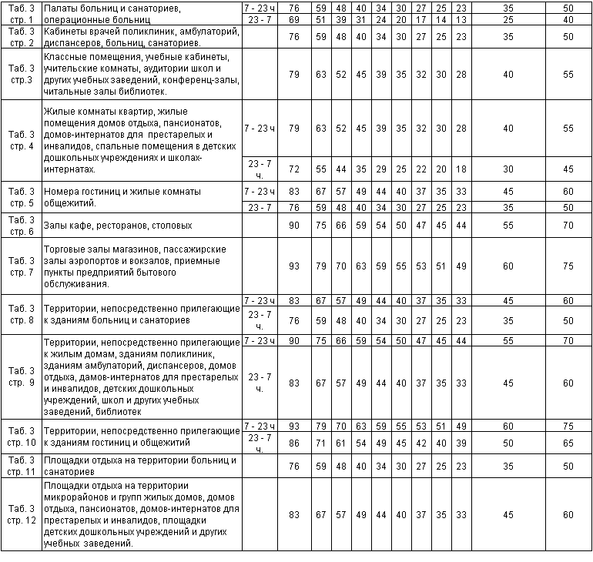
День 6 (13.06.18)
Естественный радиационный фон.
Для измерения уровней радиации и содержания радионуклидов в различных объектах используются специальные средства измерения:
- для измерения мощности экспозиционной дозы гамма излучения, рентгеновского излучения, плотности потока альфа и бета-излучения, нейтронов, используются дозиметры различного назначения;
- для определения вида радионуклида и его содержания в объектах окружающей среды используются спектрометрические тракты, состоящие из детектора излучения, анализатора и персонального компьютера с соответствующей программой для обработки спектра излучения.
Радиометр - предназначен для контроля радиационной обстановки в местах проживания, пребывания и работы. Радиометр позволяет измерять:
- величину внешнего гамма-фона;
- уровни загрязнения радиоактивными веществами жилых и общественных помещений, территории, различных поверхностей;
- суммарное содержание радиоактивных веществ (без определения изотопного состава) в продуктах питания и других объектах внешней среды (жидких и сыпучих).
Ионизирующее излучение — потоки фотонов, элементарных частиц или осколков деления атомов, способные ионизировать вещество.
К ионизирующему излучению не относят видимый свет и ультрафиолетовое излучение, которые в отдельных случаях могут ионизировать вещество. Инфракрасное излучение и излучение радиодиапазонов не являются ионизирующими, поскольку их энергии недостаточно для ионизации атомов и молекул в основном состоянии.
Защита от ионизирующих излучений включает в себя:
- организационные мероприятия (выполнение требований безопасности при размещении предприятий, устройстве рабочих помещений и организации рабочих мест, при работе с закрытыми и открытыми источниками, при транспортировке, хранении и захоронении радиоактивных веществ, проведение общего и индивидуального дозиметрического контроля);
- медико-профилактические мероприятия (сокращенный рабочий день, дополнительный отпуск, медицинские осмотры, лечебно-профилактическое питание и др.);
- инженерно-технические методы и средства (защита расстоянием и временем, применение средств индивидуальной защиты, защитное экранирование и др.).
- СИЗ.

День 7 (14.06.18)
Гигиеническая оценка естественного и искусственного освещения помещений.
Искусственное освещение в производственных помещениях может быть общим (равномерным или локализованным) и комбинированным (общее + местное); рабочее (общее или комбинированное), аварийное, эвакуационное.
Совмещенное освещение – освещение, при котором одновременно применяется естественное и искусственное освещение в течение полного рабочего дня.
Общее освещение – освещение, при котором светильники размещаются в верхней зоне помещения равномерно (общее равномерное освещение) или применительно к расположению оборудования (общее локализованное освещение).
Комбинированное искусственное освещение помещения – освещение, при котором к общему освещению добавляется местное. Местное освещение – освещение, дополнительное к общему, создаваемое светильниками, концентрирующими световой поток непосредственно на рабочих местах. При обследовании искусственного освещения помещений устанавливают в первую очередь соответствие его гигиеническим требованиям: достаточность освещенности, равномерность и отсутствие блёскости, благоприятный спектральный состав (спектр должен быть близок к естественному свету), непрерывность светового потока от источника света, отсутствие ослепляющего действия, учёт требований безопасности труда, правильность выбора светильников, арматуры, их расположение, мощность ламп и т.д.
Для оценки величины искусственной освещённости используются методы прямой люксметрии (методика использования объективного люксметра аналогична как и при измерении естественной освещённости), определение удельной мощности искусственного освещения и метод «ватт» (определение средней горизонтальной освещённости).
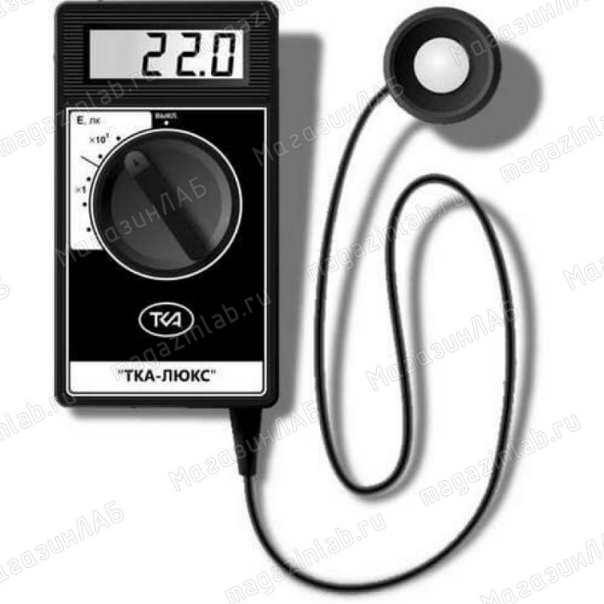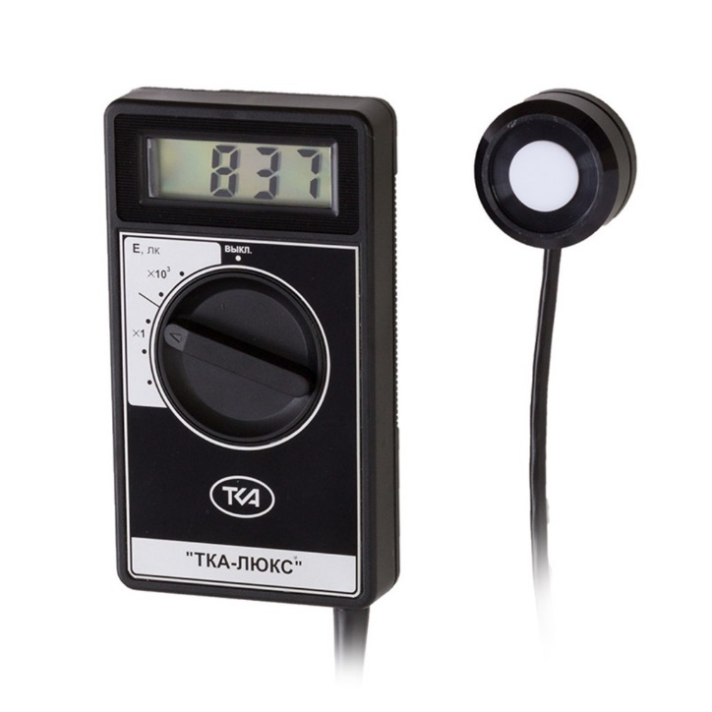
Измерение естественного освещения проводится в 5 точках и называются рабочие зоны, проводится с помощью прибора люксметр. Измерив освещенность, рассчитываем КЕО среднее, КЕО и СК.

Определение светового коэффициента (СК):
- Измерить остекленную поверхность всех окон в помещении (не учитывая
рамы и переплеты).
- Вычислить площадь остекленной поверхности.
- Определить площадь помещения.
- Разделить площадь остекленной поверхности на площадь помещения.
- Выразить СК простой дробью, при этом числитель которой приводится к 1, для чего и числитель и знаменатель делят на величину числителя.
Нормы СК: основные помещения лечебно-профилактических учреждений,
учебные помещения 1:4-1:6; жилые помещения 1:8-1:10.
Определение коэффициента естественного освещения (КЕО):
- Измерить уровень естественной освещенности (в люксах) в точке, расположенной на расстоянии 1 метр от стены, наиболее удаленной от световых проемов, на пересечении вертикального срединного разреза помещения и условной рабочей поверхности с помощью прибора люксметра (Е вн.).
- Одновременно измерить освещенность произвольно выбранной точки в той же горизонтальной плоскости, освещаемой рассеянным светом небосвода (Е нар.).
- Рассчитать КЕО по формуле:
$$КЕО= \frac{Е_{вн}}{Е_{нар}}*100\%$$
Нормы КЕО (минимальные значения) с учетом характеристики зрительной работы, выполняемой в данном помещении: операционные, лаборатории, учебные помещения - 1,5%; кабинеты врачей, процедурные - 1%; жилые помещения, палаты - 0,5%.

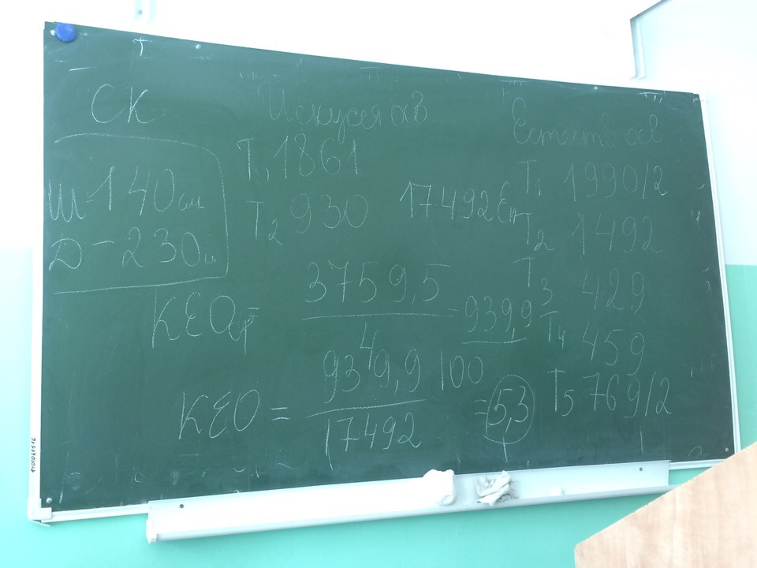
Получилось: СК = 1/7, КЕО среднее = 939,9, КЕО = 5,3%. Данные показатели сравниваем с нормами СанПиН 2.2.1/2.1.1.1278-03, «Гигиенические требования к естественному, искусственному и совмещенному освещению жилых и общественных зданий».

День 8 (15.06.18)
Микроклимата в жилых, общественных и производственных помещениях.
Параметры микроклиматы в производственных помещениях контролируются различными контрольно-измерительными приборами. Для измерения температуры воздуха в производственных помещениях применяют ртутные (для измерения температуры выше 0 ºС) и спиртовые (для измерения температуры ниже 0 ºС) термометры. Если требуется постоянная регистрация изменения температуры во времени, используют приборы, называемые термографами.
Измерение относительной влажности воздуха осуществляется психрометрами и гигрометрами; для регистрации изменения этого параметра во времени служит гигрограф. Различают следующие виды психрометров: стационарный (станционный), аспирационный и дистанционный.
Стационарный психрометр (психрометр Августа) состоит из двух термометров укрепленных на специальном штативе и помещенные в метеорологической будке. Резервуар одного из них обвязывается кусочком батиста, конец которого помещен в стаканчик с водой, для обеспечения свободного поступления воды к резервуару. Устройство будки (метеорологическая будка Селянинова) обеспечивает свободный обмен воздуха возле резервуара. Основным недостатком стационарных психрометров является зависимость показаний смоченного термометра от скорости воздушного потока в будке, преимуществом - простота устройства и обслуживания. Схема психрометра августа приведена на рисунке справа.
Аспирационный психрометр (психрометр Асмана) устроен более сложно. Конечно, термометры в этом типе по прежнему есть, но они помещаются в специальном корпусе, служащем для их защиты от повреждений и теплового излучения окружающих предметов. Обдув производится с помощью специального вентилятора (аспиратора), с постоянной скоростью примерно 2 м/сек. Аспирационный психрометр является наиболее точным и надежным прибором для измерения температуры и влажности воздуха при положительной температуре окружающей среды. Общим для этих двух типов является устройство на базе ртутно-стеклянных термометров, что и обуславливает их общий недостаток - хрупкость, а также невозможность проведения дистанционного контроля.
Для измерения влажности воздуха в дистанционном психрометре используются термометры сопротивления, термопары, термисторы. Основными типами являются манометрические и электрические психрометры. В качестве манометрического обычно используют либо двухканальный манометрический термометр, либо два одноканальных, с устройством системы увлажнения для одного из термобаллонов. Более широко распространены психрометры на базе термометров сопротивления, термопар, термисторов. Обязательным условием надежности и точности показаний является использование аналогичных характеристик сухого и смоченного преобразователей (датчиков) температуры.
Скорость движения воздуха в производственном помещении измеряется − анемометрами. Работа крыльчатого анемометра основана на изменении скорости вращения специального колеса, оснащенного алюминиевыми крыльями, расположенными под углом 45º к плоскости, перпендикулярной оси вращения колеса. Ось соединена со счетчиком оборотов. При изменении скорости воздушного потока изменяется и скорость вращения, т.е. увеличивается (уменьшается) число оборотов за определённый промежуток времени. По этой информации можно определить скорость воздушного потока. Скорость ветра чашечный анемометр может измерять в одном направлении, перпендикулярном оси вращения. Ветер вращает чашки, и по скорости их вращения можно измерить скорость ветра.
Провели измерения влажности воздуха, температуры, скорости движения воздуха в аудитории №1 Фармацевтического колледжа по улице Мира,70 г. Красноярск. Данные показатели записывали на доске, затем вносили в протокол и сравнивали по нормам СанПиН 2.2.4.548-96 «Гигиенические требования к микроклимату производственных помещений».
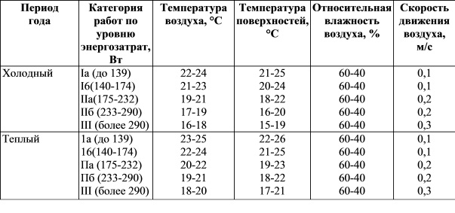
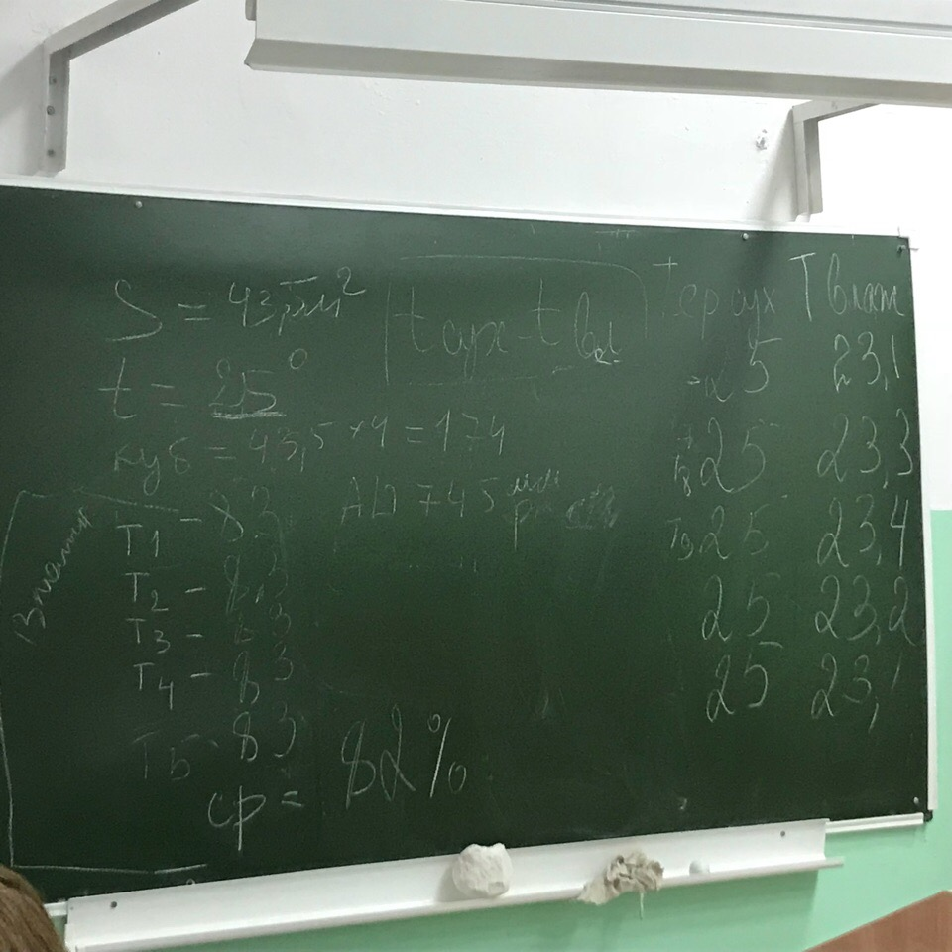

День 9 (18.06.18)
Методы исследования мяса и мясных продуктов
Отбор образцов мяса и мясопродуктов для гигиенической экспертизы.
Образцы отбирают от следующих частей туши:
- у зареза, против 4-5 шейных позвонков.
- у мышц из области лопатки.
- из толстых частей мышц бедра.
Отобранные образцы, каждый в отдельности упаковывают в отдельную упаковку от каждой туши в общий пакет, укладывают в термосумку и отправляют в лабораторию. В направлении указывают цель исследования, дату и место взятия образцов, вид животного и номер туши. Вместе с образцами мяса в лабораторию отправляют также акт отбора проб с обозначением места и даты отбора, вида животного, номера туши, фамилия владельца мяса, причины и цели исследования и подписи лица, производившего отбор проб.

Отбор образцов мяса и мясопродуктов для лабораторного исследования.
На основании наглядных пособий, предоставленных преподавателем, студенты моделируют отбор проб для исследования, под руководством преподавателя оформляют акт отбора проб и направление в лабораторию.
Оформление акта отбора проб, направления в лабораторию.
Отбор проб колбасных изделий
Для лабораторного исследования берут 1% колбасных изделий из осмотренного количества, но не менее 2 батонов и не менее 400г образца.
Определение внешнего вида и цвета
При внешнем осмотре мяса отмечают цвет мышечной ткани и жира на поверхности мяса, на свежем не глубоком и глубоком разрезах. Обращают внимание на наличие ослизнения поверхности и на разрезе. Степень увлажненности проверяют, прикладывая кусочек фильтрованной бумаги к разрезу мяса. Свежее мясо на фильтрованной бумаге дает легкую увлажненность.
Органолептическое исследование колбас
Помещенный для анализа образец колбасы тщательно осматривают, отмечают в протоколе состояние оболочки батона, целостность его, наличия дефектов, цвет, плотность набивки фарша
Батоны колбасы разрезают вдоль. С одной половины снимают оболочку и определяют внешний вид и запах как самой оболочки, так и поверхности батона без оболочки. В случае порчи поверхность колбас становится матовой, липкой, поражается плесенью.
Колбасы с расползающейся оболочкой, липкой серо-грязной поверхностью и с разжиженным фаршем под оболочкой, а также с неприятным запахом свидетельствуют о явной недоброкачественности продукта и в реализацию не допускаются.
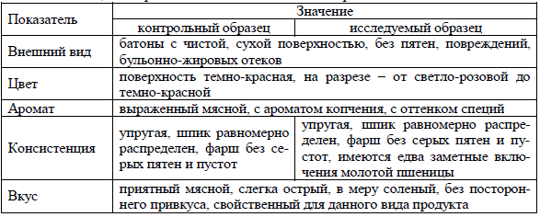
Нормативные документы
СанПиН 2.3.2.1078-01 «Гигиенические требования безопасности и пищевой ценности пищевых продуктов» .
Федеральный закон «О санитарно-эпидемиологическом благополучии населения». – Новосибирск: Сиб.унив.изд-во,2011. – 32с. – (Кодексы. Законы. Нормы).
Методы исследования молока и молочных продуктов.
Перед отбором пробы молоко тщательно перемешивают шумовкой с длинной ручкой.
От партии до 20 фляг пробу отбирают от одной фляги, от партии более 20 фляг- от каждой 20-ой фляги. От партии бутылочного молока отбирают одну бутылочку от каждых 400 бутылок. Для лабораторного исследования от исходного образца фляжного молока отбирают не менее 250,0 мл, бутылочного молока 1-2 бутылки.
При большой партии бутылочного молока (более 100 бутылок) для исследования отбирают 2-3 бутылки.
Органолептическое исследование молока

Вкус и запах
Молоко должно иметь свойственные свежему молоку вкус и запах, при наличии несвойственных привкусов и запахов оно не допускается в реализацию. Посторонние оттенки запаха молоко может приобрести при неправильном хранении (поглощения резких запахов совместно хранившихся продуктов: керосина, мыла, сельди) неприятный кормовой привкус молока наблюдается при поедании животными полыни, чеснока, лука и т.д.
Внешний вид и консистенция
Молоко должно представлять собой однородную жидкость без осадка. При развитии процессов слизистого брожения, обусловленного микроорганизмами, молоко может приобрести слизистую тягучую консистенцию. Такое молоко для реализации непригодно.
Цвет
Для цельного натурального молока характерен белый цвет с легким желтоватым оттенком (для обезжиренного молока характерен белый цвет с наличием слегка синеватого оттенка).
Физико – химические показатели качества молока
При санитарной экспертизе молока определяют его свежесть и натуральность. В соответствии с ГОСТ 13264-67 молоко коровье при заготовках должно соответствовать следующим. Показателям:
1. Плотность- не менее 1,027 г/см3.
2. Кислотность ( в градусах Тернера) 16-18 (1 сорт), 19-20 (2 сорт).
3. Степень чистоты по эталону- не ниже 1 группы (1 сорт), 2 группы (2 сорт).
4. Бактериальная обсемененность по редуктазной пробе- не ниже 1 класса (1 сорт), 2 класса (2 сорт).
Натуральное молоко имеет плотность в пределах 1,027-1,034; содержание 3,2-4,5; сухой остаток 12,0-12,5 %; обезжиренный остаток 8,0-8,5.
Нормативные документы.
Федеральный закон «О санитарно-эпидемиологическом благополучии населения». – Новосибирск: Сиб.унив.изд-во,2011. – 32с. – (Кодексы. Законы. Нормы).
СанПиН 2.3.2.1078-01 «Гигиенические требования безопасности и пищевой ценности пищевых продуктов»
Методы исследования рыбы и рыбных продуктов.
Отбор проб для анализа
Из разных мест однородной партии не более 5% отбирают для составления необходимого образца. Из исходного образца готовят среднюю пробу. Для этого из разных мест вскрытой тары исходного образца отбирают несколько экземпляров рыбы (2-3) и направляют в лабораторию.
Органолептическое исследование рыбы
Доброкачественная свежая рыба имеет блестящую чешую, плотно прилегающую к ткани, брюшко не вздутое и не запавшее, жабры темно-красного цвета, без неприятного запаха, плотную консистенцию.
Мороженная рыба исследуется при оттаивании до темп. 0-5 С в толпе мышц.
Оттаивание можно производить в воде при темп. 15 С или на воздухе при темп. 5-20 С. Запах мороженной рыбы определяют с помощью нагретого ножа или шпильки, вкалывая их в толщу (проба на нож или на шпильку).
Органолептическое исследование консервированной рыбы.
На поверхности рыбы допускается наличие некоторого пожелтения (ржавчины) возникающего в результате окисления подкожного жира. Если ржавчина проникает в
подкожный слой мышц (под рубашку), то рыба имеет при этом горький привкус, что уже свидетельствует о порче. На порчу рыбы указывает также тусклая поверхность с темными пятнами, покрытая слизью, грязноватого цвета, с неприятным запахом. Небольшие повреждения рыбы с поверхности и намятость не считаются дефектом. На поверхности соленой рыбы можно обнаружить пятна красноватого цвета (фуксии) – это результат размножения на поверхности рыбы солелюбивых микробов Serratia salinaria. Указанный микроб не обладает патогенными свойствами, поэтому при наличии благоприятных органолептических свойств, рыбу, пораженную «фуксином», допускают в пищу после обработки раствором поваренной соли.
Консистенция соленой рыбы должна быть плотной, упругой.
Запах, свойственной соленой рыбе, не имеет неприятных оттенков.
Вкус соленый, равномерный по всей толщине рыбы. Горький вкус указывает на окисление жира в глубоких слоях- в толще мышц, такая рыба не может быть использована в пищу.
Так же определяют физико-химические показатели:
- содержание влаги в консервированной рыбе.
Нормативные документы.
Федеральный закон «О санитарно-эпидемиологическом благополучии населения». - Новосибирск: Сиб.унив.изд-во,2011. – 32с. - (Кодексы. Законы. Нормы).
Федеральный закон «О качестве и безопасности пищевых продуктов». - Новосибирск: Сиб.унив.изд-во, 2011. – 16с. - (Кодексы. Законы. Нормы).
СанПиН 2.3.2.1078-01 «Гигиенические требования безопасности и пищевой ценности пищевых продуктов».
Методы исследования хлеба и хлебобулочных изделий.
Анализу подвергается каждая отдельная партия хлеба. Качество хлеба устанавливается на основании анализа, на основании анализа, взятого от данной партии образца и сопоставления его показателей со стандартом для соответствующего вида и сорта хлеба.
Для лабораторного исследования отбирают средний образец хлеба. Перед изъятием образца всю партию тщательно осматривают.
Для химического анализа весового и штучного хлеба весом более 250 г от среднего образца отбирают типичный по внешнему виду образец в след. количествах:
- весовые изделия более 500 г – 1 штука.
- штучные изделия весом от 200 г до 400 г – 2 штуки.
- штучные изделия весом менее 200 г – 4 штуки.
Отбор проб для анализа нужно производить не ранее 3 ч и не позднее 12 ч после выпечки хлеба.
Определение органолептических показателей
Различие в сортах ржаного и пшеничного хлеба обусловлено сортом
( выходом) муки, взятой для его выпечки. В зависимости от способа выпечки хлеб может быть формовым – выпеченный в формах и подовым- выпеченный на противнях.
Поверхность хлеба должна быть гладкой, без крупных трещин и надрывов. Крупными принято считать трещины шириной более 1 см, проходящие через всю верхнюю корку в одном или нескольких направлениях.
Окраска хлеба должна быть равномерной, коричнево-бурой с некоторым блеском верхней и боковой корки в подовом хлебе и верхней корки в формовом хлебе. Подгорелость корок не допускается, так же как и излишняя бледность. Переход от корки к мякишу должен быть постепенным, не допускается отслоенность корок от мякиша.
Форма хлеба должна быть правильной, не расплывчатой, не мятой, без боковых наплывов и других дефектов. Толщина верхних корок для подового и формового хлеба допускается не более 4 мм. У подового хлеба нижняя корка должна быть не более 5 мм, у формового не более 3 мм.
Состояние мякиша учитывается по степени пропеченности, интенсивности и равномерности промесса теста, пористости и эластичности. Хлеб должен быть хорошо пропеченным, не липким и не влажным на ощупь, без комочков или следов непромеса, равномерно пористым. В мякише не допускается наличие пустот и закала, т.е. плотных водянистых, не содержащих пор участков, располагающихся обычно у нижней корки. Мякиш должен быть достаточно эластичным, не крошковатым, не черствым, при легком надавливании пальцем – быстро принимать первоначальную форму.
Вкус хлеба должен быть умеренно кислым, непересоленый, без признаков горечи или постороннего привкуса и без хруста на зубах от минеральных примесей.
Запах хлеба должен быть свойственен данному сорту и виду без посторонних оттенков.
Также определяют физико-химические свойства:
- Определение содержание влаги
- Определение пористости
Нормативные документы.
Федеральный закон «О санитарно-эпидемиологическом благополучии населения». - Новосибирск: Сиб.унив.изд-во,2011. – 32с. - (Кодексы. Законы. Нормы).
Федеральный закон «О качестве и безопасности пищевых продуктов». - Новосибирск: Сиб.унив.изд-во, 2011. – 16с. - (Кодексы. Законы. Нормы).
СанПиН 2.3.2.1078-01 «Гигиенические требования безопасности и пищевой ценности пищевых продуктов».
Методы исследования консервированных продуктов.
Для выделения консервов, подлежащих лабораторному исследованию, как и при экспертизе других видов продуктов, выделяют сначала средний образец. Выделение среднего образца проводится после тщательного осмотра партии консервов, расфасованных в жесткую или стеклянную тару. Отбирают из разных штабелей 1,30 часть банок, ноне менее 10 штук. Если партия консервов имеет банки с повреждениями, то кол-во единиц для составления среднего образца удваивается, т.е. берется 1,15 часть всей партии. Из составленного среднего образца выделяют образцы для химического и бактериологического исследования. Если консервы расфасованы в банки весом не менее 1 кг, то отбирают 5 банок для химического и 5 банок для бактериологического исследования. Если консервы представлены в более крупной таре (3, 7, 15 кг), то для лабораторного исследования выделяют три единицы.
Направляемые для исследования образцы консервов должны сопровождаться соответствующей документацией.
Внешний осмотр банок
Исследование консервов начинают с осмотра состояния упаковки: отмечают состояние этикетки, содержания надписи, наличие видимых дефектов формы банки (деформация), нарушений герметичности, ржавых пятен, состояние шва, содержание оттисков на крышке и донышке банки.
Осмотр внутренней поверхности банок
При осмотре внутренней поверхности отмечают:
1. Наличие темных пятен (коррозии), образовавшихся в результате разъедания кислой заливкой посуды и обнажения железа;
2. Наличие и размеры наплывов припоя на внутренних швах банки;
3. Наличие «мраморности» на банках (во время стерилизации банок выделяются сернистые соединения при взаимодействии с железом происходит образование сернистого железа- темные полосы и пятна). В результате этой реакции внутренняя поверхность банки может приобретать мраморный вид.
Если внутренняя поверхность банки покрыта лаком, то степень сохранения или повреждения лака, а также отмечают состояние резиновой прокладки у донышка и крышки банок.
Определение органолептических показателей
Содержимое банки, выложенное на тарелочку, подвергают органолептическому исследованию: определяют цвет, запах, вкус и консистенцию. Так, при исследовании мясных консервов мясо должно быть без костей и сухожилий, консистенция плотная, цвет желтоватый, запах приятный, бульон белый или желтоватый, прозрачный. Запах и вкус определяют в холодных и нагретых консервах. Для пробной варки консервы заливают горячей водой и варят в сосуде с закрытой крышкой, приподнимая крышку, определяют запах. При подозрительном внешнем виде и неприятном запахе пробу на вкус не проводят.
Нормативные документы.
Федеральный закон «О санитарно-эпидемиологическом благополучии населения». – Новосибирск: Сиб.унив.изд-во,2011. – 32с. – (Кодексы. Законы. Нормы).
СанПиН 2.3.2.1078-01 «Гигиенические требования безопасности и пищевой ценности пищевых продуктов»

